CHƯƠNG 8: ELOQUENT ORM

3. Yêu cầu Bằng chứng (Proof of Work)
Bạn phải nộp lại 3 bằng chứng sau:

Dán (paste) code hàm up() trong file Migration (..._create_sinh_viens_table.php).

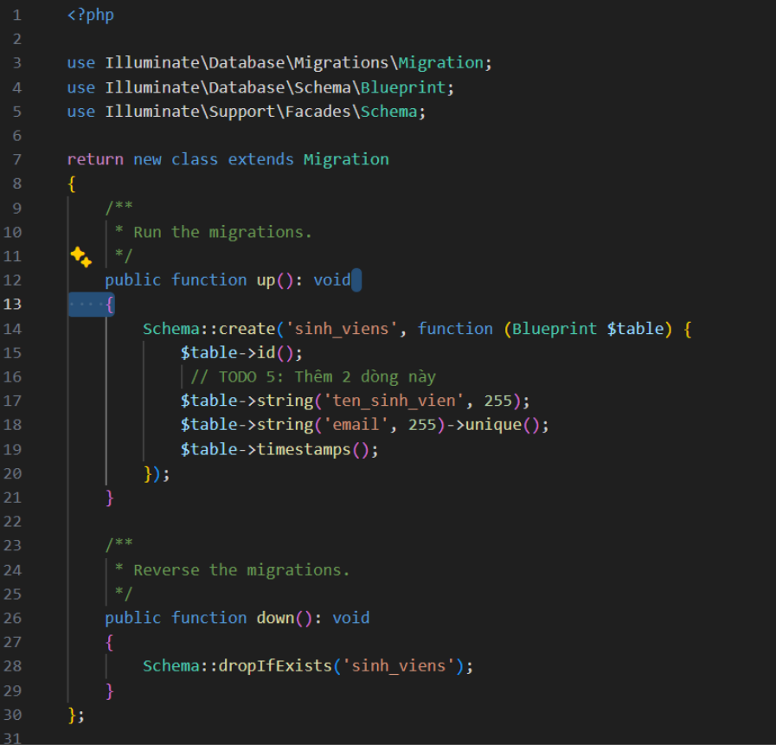

Dán (paste) toàn bộ code file app/Models/SinhVien.php.

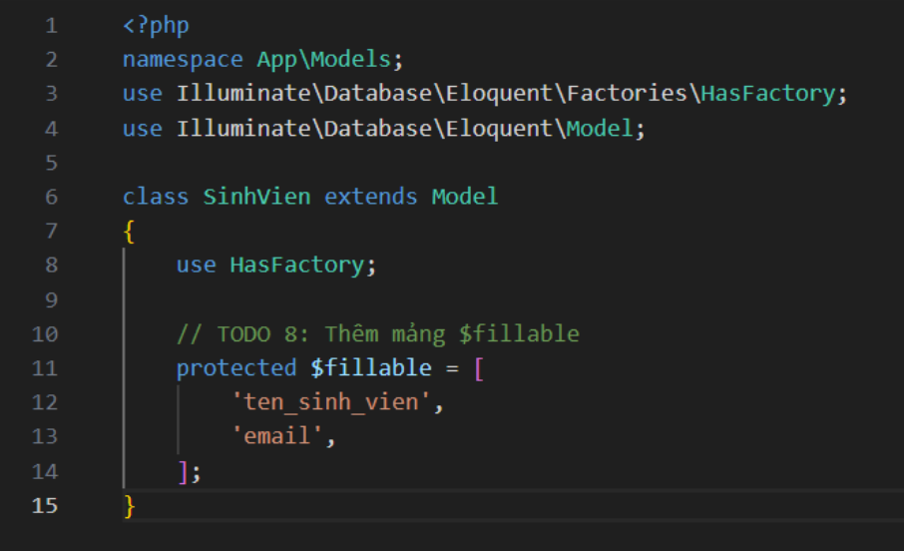

Dán (paste) toàn bộ code file app/Http/Controllers/SinhVienController.php.

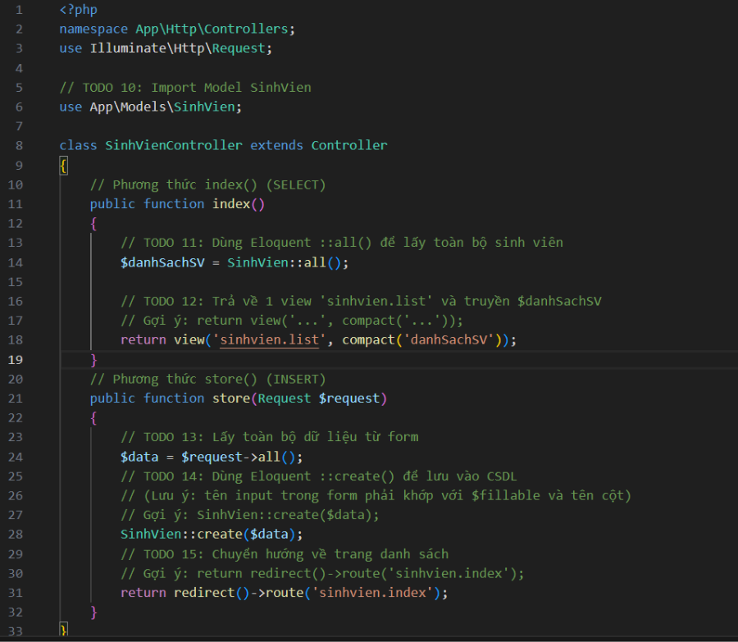

Dán (paste) code 2 route trong routes/web.php.

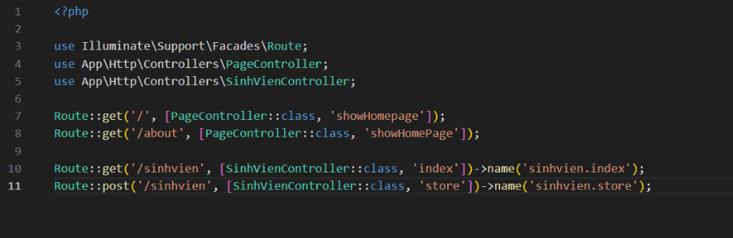

B. Ảnh chụp màn hình Kết quả (3 ẢNH):
1. Ảnh 1 (Terminal): Chụp màn hình Terminal sau khi chạy php artisan make:model ... -m VÀ php artisan migrate thành công.
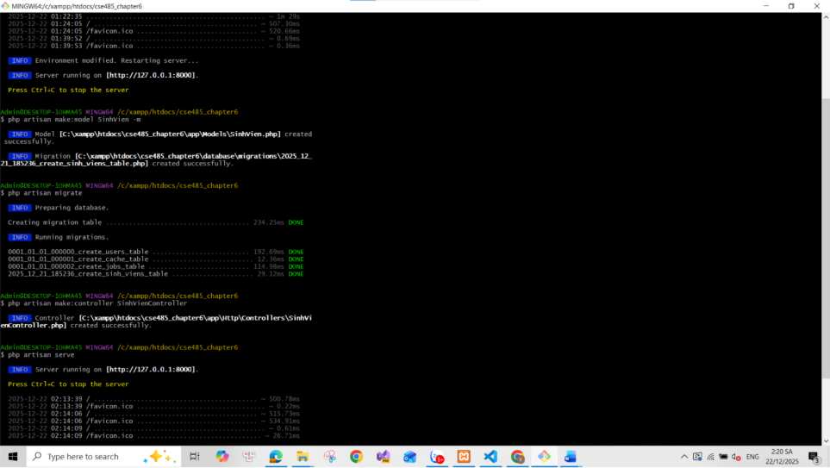
2. Ảnh 2 (phpMyAdmin): Chụp màn hình tab "Structure" (Cấu trúc) của bảng sinh_viens trong CSDL, cho thấy rõ các cột id, ten_sinh_vien, email, created_at.
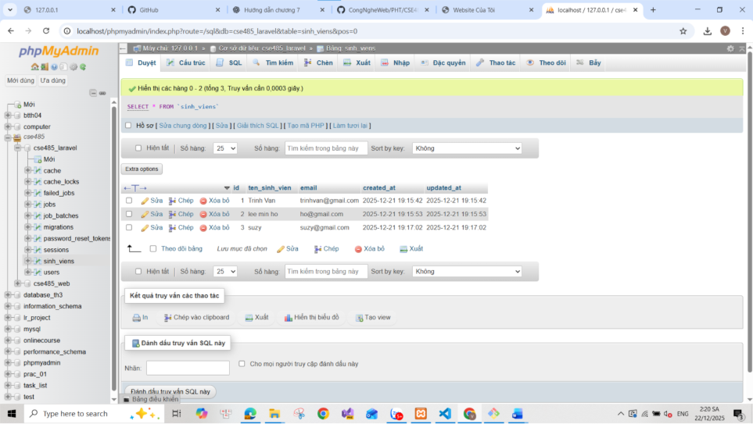
3. Ảnh 3 (Trình duyệt Web): Chụp ảnh màn hình trang /sinhvien, sau khi đã dùng form thêm 1-2 sinh viên (chứng minh ::create() và ::all() đều hoạt động).
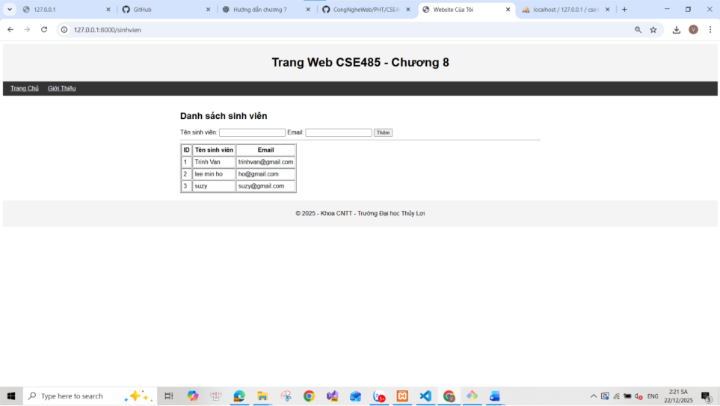
Câu hỏi Phản biện (Bắt buộc)
Sau khi hoàn thành Phần 2 & 3, hãy đặt 01 câu hỏi tư duy. (Gợi ý: "Hãy so sánh PHT này (Eloquent) với PHT Chương 4 (PDO). Lợi ích lớn nhất của Eloquent là gì? Khi nào (trường hợp nào) thì dùng Eloquent sẽ tiện lợi hơn, và khi nào thì dùng PDO/SQL thuần có thể sẽ tốt hơn?").
Câu hỏi của tôi là: Trong quá trình thêm và lấy dữ liệu sinh viên bằng Eloquent, vai trò của thuộc tính $fillable trong Model là gì và nó giúp đảm bảo an toàn dữ liệu như thế nào?

